平成2９年度 青少年のネット非行・被害対策情報 ＜第３号＞
差出人：福井県安全環境部県民安全課
送信日：201７/６/１９

「身代金ウイルス 中３逮捕 -神奈川県警 作成容疑、全国初-
パソコンのデータをロックし復旧のために金銭を要求するウイルス「ランサム（身代金）」ウエア」を作成したとして、神奈川県警は5日、不正指令電磁的記録作成などの疑いで、大阪府高槻市の中学３年の男子生徒（１４）を逮捕した。県警によると、ランサムウエア作成容疑の立件は全国初。」 （引用：平成29年６月６日付 福井新聞から）
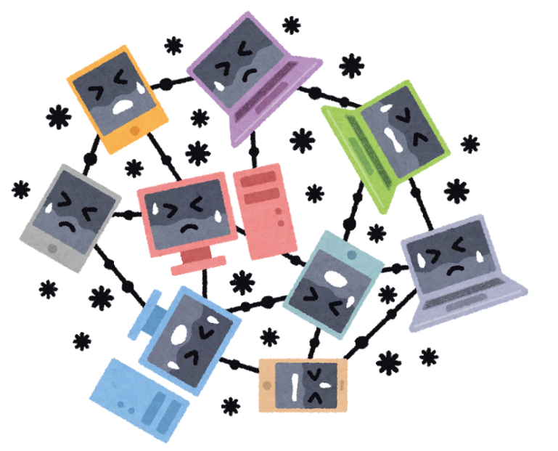
今回逮捕された14歳の中学生は、インターネット上の複数のフリーソフトを組み合わせ、約３日でコンピュータウイルス（身代金ウエア）を作成したそうです。もしコンピュータウイルスを作成したり、保管したりすると、どのような罪に問われるのでしょうか。

「不正指令電磁的記録に関する罪」（刑法第168条の２、第168条の３）
…平成23年に「不正指令電磁的記録に関する罪」、いわゆる「コンピュータウイルス作成罪」が定められました。この法律では、以下のように定められています。

１、正当な理由がないのに、ウイルスを「作成」または「提供」した場合
⇒ 3年以下の懲役または50万円以下の罰金

２、正当な理由がないのに、ウイルスを「取得」または「保管」した場合
⇒ 2年以下の懲役または30万円以下の罰金

インターネット上のソフトを利用すれば、14歳の中学生でもコンピュータウイルスを作成できる時代です。インターネットの正しい利用方法、関わり方をもう一度しっかり考えてみましょう。

「家庭の日」推進テーマ６月「社会の決まりを守り、明るい町や村をつくろう」
「青少年育成の日」推進テーマ６月「良書に親しみ、豊かな心を育てよう」
本メールに関して御質問、お問い合わせがある場合は下記まで御連絡ください。
【担当】福井県安全環境部県民安全課 角田
☎:0776-20-0745（直通） メール：h-kakuda-um@pref.fukui.lg.jp

